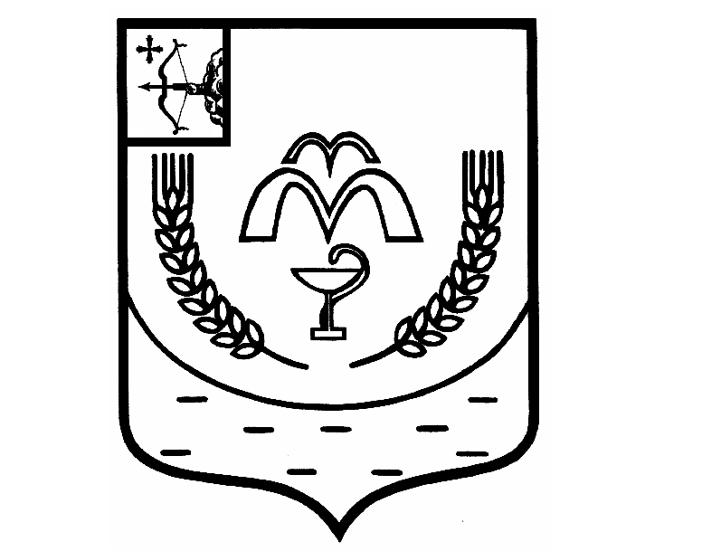

КУМЕНСКАЯ РАЙОННАЯ ДУМА
ПЯТОГО СОЗЫВА
РЕШЕНИЕ

от 18.12.2018 № 21/166
пгт Кумёны

О внесении изменений в решение Куменской районной Думы от 25.04.2017 № 6/51

В соответствии с пунктом 1 ст. 18 Федерального закона от 24.07.2007 № 209-ФЗ "О развитии малого и среднего предпринимательства в Российской Федерации", статьей 23 Устава муниципального образования Куменский муниципальный район Кировской области районная Дума решила Кумёнская районная Дума РЕШИЛА:
1. Пункт 10 Положения о порядке формирования, ведения, опубликования Перечня муниципального имущества, находящегося в собственности муниципального образования Куменский муниципальный район Кировской области, свободного от прав третьих лиц (за исключением имущественных прав субъектов малого и среднего предпринимательства), предназначенного для предоставления его во владение и (или) в пользование (аренду) на долгосрочной основе субъектам малого и среднего предпринимательства и организациям, образующим инфраструктуру поддержки субъектов малого и среднего предпринимательства читать в следующей редакции:
«6. В перечень могут включаться земельные участки (за исключением земельных участков, предназначенных для ведения личного подсобного хозяйства, огородничества, садоводства, индивидуального жилищного строительства), здания, строения, сооружения, нежилые помещения, оборудование, машины, механизмы, установки, транспортные средства, инвентарь, инструменты, свободные от прав третьих лиц, за исключением имущественных прав субъектов малого и среднего предпринимательства, находящиеся в собственности муниципального образования Куменский муниципальный район Кировской области.».
2. Настоящее решение разместить на официальном сайте Куменского района.
3. Настоящее решение вступает в силу с момента его официального опубликования.

Председатель
Куменской районной Думы А.Г. Леушин

Глава Кумёнского района И.Н. Шемпелев

